Утвержден
постановлением акимата
Карагандинской области
от 16 сентября 2014 года
№ 48/06

Регламент государственной услуги
"Прием документов и выдача направлений на предоставление отдыха детям из малообеспеченных семей в загородных и пришкольных лагерях"

1. Общие положения

1. Услугодателями государственной услуги "Прием документов и выдача направлений на предоставление отдыха детям из малообеспеченных семей в загородных и пришкольных лагерях" (далее – государственная услуга) являются отделы образования городов и районов Карагандинской области (далее – услугодатели).
Прием и выдача документов для оказания государственной услуги осуществляется через канцелярию услугодателя.
2. Форма оказания государственной услуги - бумажная.
3. Результатом оказания государственной услуги является выдача направления (путевки) в загородные и пришкольные лагеря.
Форма предоставления результата оказания государственной услуги – бумажная.

2. Описание порядка действий структурных подразделений
(работников) услугодателя в процессе оказания государственной услуги

4. Основанием для начала процедуры (действия) по оказанию государственной услуги является наличие заявления и документов, указанных в пункте 9 стандарта государственной услуги "Прием документов и выдача направлений на предоставление отдыха детям из малообеспеченных семей в загородных и пришкольных лагерях", утвержденного постановлением Правительства Республики Казахстан от 9 июня 2014 года № 633 "Об утверждении стандартов государственных услуг в сфере дошкольного и среднего образования" (далее - стандарт).
5. Содержание каждой процедуры (действия) и его результат, входящих в состав процесса оказания государственной услуги:
1) прием и регистрация документов сотрудником канцелярии, передача документов руководителю отдела. Не более 15 (пятнадцать) минут;
2) рассмотрение документов руководителем отдела, передача документов специалисту отдела. В течение 30 (тридцати) минут;
3) рассмотрение документов специалистом отдела на соответствие предъявляемым требованиям предусмотренным пунктом 9 Стандарта и подготовка направления (путевки) в загородные и пришкольные лагеря. В течение 10 (десяти) дней;
4) подписание результата государственной услуги руководителем отдела. В течение 20 (двадцати) минут;
5) направление подписанного руководителем отдела результата оказания государственной услуги услугополучателю. В течение 15 (пятнадцать) минут.
Срок оказания государственной услуги с момента сдачи пакета документов услугополучателем – не позднее 15 рабочих дней.
6. Результатом процедуры (действия) по оказанию государственной услуги по действию 1, указанному в пункте 5 настоящего Регламента, является передача документов руководителю отдела. Переданный пакет документов руководителю отдела является основанием для начала выполнения действия 2, указанного в пункте 5 настоящего Регламента. Результатом действия 2, указанного в пункте 5 настоящего Регламента, является рассмотрение документов руководителем отдела и передача завизированных документов руководителем отдела специалисту отдела, которые являются основанием для выполнения действия 3, указанного в пункте 5 настоящего Регламента. Результатом по действию 3, указанному в пункте 5 настоящего Регламента является рассмотрение документов специалистом отдела на соответствие предъявляемым требованиям, предусмотренным пунктом 9 Стандарта и подготовка направления (путевки), которое является основанием для выполнения действия 4, указанного в пункте 5 настоящего Регламента. Результатом по действию 4, указанному в пункте 5 настоящего Регламента является подписание результата оказания государственной услуги руководителем отдела, который является основанием для выполнения действия 5 указанного в пункте 5 настоящего Регламента. Результатом по действию 5, указанному в пункте 5 настоящего Регламента является направление подписанного руководителем отдела результата услугополучателю.

3. Описание порядка взаимодействия структурных подразделений (работников) услугодателя в процессе оказания
государственной услуги

7. Перечень структурных подразделений (работников) услугодателя, которые участвуют в процессе оказания государственной услуги:
1) сотрудник канцелярии отдела;
2) руководитель отдела;
3) специалист отдела.
8. Описание процедур (действий), необходимых для оказания государственной услуги:
1) прием документов и регистрация заявления услугополучателя в журнале входящей документации и передача документов руководителю отдела;
2) рассмотрение документов руководителем отдела, передача документов специалисту отдела;
3) рассмотрение документов специалистом отдела, на соответствие предъявляемым требованиям, предусмотренным пунктом 9 Стандарта и подготовка направления в загородные и пришкольные лагеря;
4) подписание результата государственной услуги руководителем отдела;
5) направление подписанного руководителем отдела результата услугополучателю.
Описание последовательности процедур (действий) указано в блок-схеме прохождения каждого действия (процедуры), согласно приложению 1 к настоящему к Регламенту и сопровождается справочником бизнес-процессов оказания государственной услуги согласно приложению 2 к настоящему регламенту.

4. Описание порядка взаимодействия с центром обслуживания
населения и иными услугодателями, а также порядка использования информационных систем в процессе оказания государственной услуги

9. Согласно стандарту государственная услуга не автоматизированная и не оказывается через центр обслуживания населения.

Приложение 1
к регламенту государственной услуги
"Прием документов и выдача
направлений на предоставление
отдыха детям из малообеспеченных
семей в загородных и пришкольных
лагерях"

Схема последовательности оказания
государственной услуги услугодателя

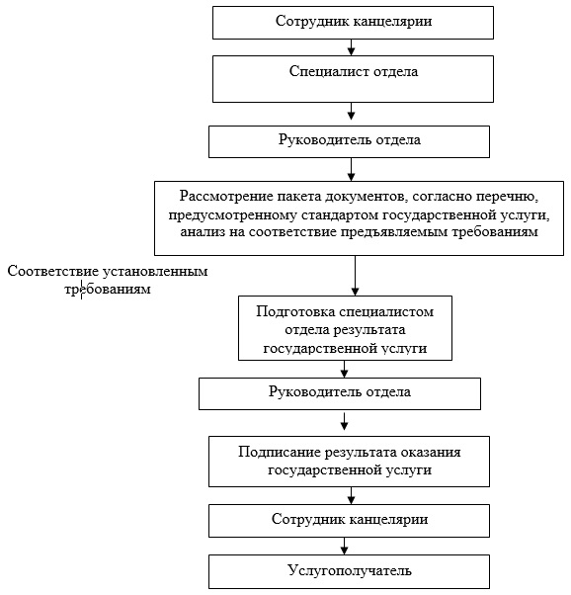

Приложение 2
к регламенту государственной услуги
"Прием документов и выдача
направлений на предоставление
отдыха детям из малообеспеченных
семей в загородных и пришкольных
лагерях"
Справочник
бизнес-процессов оказания государственной услуги
"Прием документов и выдача направлений на предоставление отдыха детям из малообеспеченных семей в загородных и пришкольных лагерях".

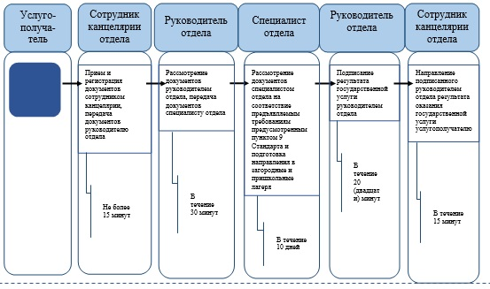

*СФЕ - структурно - функциональная единица: взаимодействие структурных подразделений (работников) услугодателя, центра обслуживания населения, веб-портала "электронного правительства";

